HELP – xxxxxxx
Manual do Usuário
Versão 1.0

Histórico de Revisão

Data | Versão | Descrição | Autor
00/00/2022 | 1.0 | Criação do documento | xxxxxxxxx

Sumário
1. INTRODUÇÃO 4
2. ABRANGÊNCIA DO SISTEMA 4
3. DESCRIÇÃO DO SISTEMA 4
4. COMO ACESSAR O SISTEMA 5
4.1. Sequência de Passos 5
4.2. Importante Saber 5
4.3. Telas 5
5. COMO NAVEGAR PELO SISTEMA 6
6. FUNCIONALIDADES 7
6.1. Sub-módulo Publicar 7
6.1.1. Sequência de Passos 7
6.1.2. Importante Saber 7
6.1.3. Telas 8
6.2. Sub-módulo Manter 9
6.2.1. Sequência de Passos 9
6.2.2. Importante Saber 9
6.2.3. Telas 9
6.3. Sub-módulo Visualizar 10
6.3.1. Sequência de Passos 10
6.3.2. Importante Saber 10
6.3.3. Telas 10
6.4. Sub-módulo Relatório Incidentes 11
6.4.1. Sequência de Passos 11
6.4.2. Importante Saber 11
6.4.3. Telas 11
6.5. Sub-módulo Sistema 12
6.5.1. Sequência de Passos 12
6.5.2. Importante Saber 12
6.5.3. Telas 13
6.6. Sub-módulo Título 14
6.6.1. Sequência de Passos 14
6.6.2. Importante Saber 14
6.6.3. Telas 15
6.7. Sub-módulo Caixa Postal 16
6.7.1. Sequência de Passos 16
6.7.2. Importante Saber 16
6.7.3. Telas 16
7. ANEXOS 17
8. REFERÊNCIA 17

Manual do Usuário
- INTRODUÇÃO
A proposta deste documento é instruir o usuário a interagir com o sistema, apresentando-o funcionalidades básicas do sistema de modo prático.

- ABRANGÊNCIA DO SISTEMA

Por meio de perfis pré estabelecido, o sistema permitirá a Inclusão, exclusão e alteração de ocorrências/incidentes, bem como, a inclusão, exclusão e vinculação de gestores e sistemas.
Perfil | Permissão
Administrador | Acesso à todos os cenários do sistema, inclusão, exclusão, alteração e consulta.
Atualização Caixa | Acesso apenas ao módulo Publicação
Consulta | Acesso liberado apenas para consulta

- DESCRIÇÃO DO SISTEMA

O Portal da Produção tem como finalidade, cadastrar e acompanhar as ocorrências/incidentes identificados na centralizadora possibilitando ao usuário a visualização de forma organizada e unificada.

- COMO ACESSAR O SISTEMA

  - Sequência de Passos

O acesso será realizado por meio do Portal CERATBR (http://www.ceratbr.df.caixa/portal/), no Banner Portal Produção.

  - Importante Saber

Para ter acesso ao sistema é necessário possuir cadastro regular individual no sistema SICAD-VB e possuir algum dos perfis de acesso do sistema configurado no Sistema Interno: Gestão Aplicações. (Cadastrado pela equipe terceirizada Tecnologia DBA sob demanda CAIXA).

  - Telas

- COMO NAVEGAR PELO SISTEMA

Após o usuário clicar no banner Portal Produção, o sistema irá exibir os módulos “Publicação” e “Administrativo”.

O módulo Publicação é composto pelos sub-módulos: Ocorrência, Publicar, Manter, Visualizar e Relatórios Incidentes.
O módulo Administrativo é composto pelos sub-módulos: Manutenção, Sistema, Título e Caixa Postal.

- FUNCIONALIDADES

  - Sub-módulo Publicar
Permite ao usuário cadastrar uma nova ocorrência no sistema.

    - Sequência de Passos

Ao acessar o módulo Publicação, sub-módulo Ocorrências o usuário deverá clicar com o mouse na opção Publicar. O sistema irá exibir formulário com os campos: “Equipe de Publicação”, “Célula de Publicação”,” Produto”, “Sistema”, “Gestor”, “Título”, “Início da Ocorrência”, “Previsão de Regularização”, “Fim da Ocorrência”, “Público Alvo”, “Natureza da Ocorrência”, “Registro de Acionamento à TI”, “Descrição”, “Demandas enviadas ao Gestor”, “Assinaturas”, “Publicação”, “Status”, “Posição Atual” e “Quantidade de Acionamentos”.
Após o preenchimento dos campos o usuário deverá acionar o botão “Salvar”, para que os dados sejam armazenados no sistema.

    - Importante Saber
No campo “Público Alvo” ao selecionar “Região”, o usuário deve selecionar as regiões afetadas pela ocorrência. Ao selecionar “UF”, o usuário deverá selecionar as UF’s afetadas pela ocorrência.
No campo “Publicação”, ao selecionar “Sim” para a campo “Email Gestor”, o usuário deve selecionar uma das opções exibidas: Acionamento, Reiteração ou Finalização. Para os campos CE GEATE/CERATBR, SMS, URA e CHAT ao selecionar “SIM”, o usuário deve preencher os campos com as informações referente a ocorrência.

    - Telas

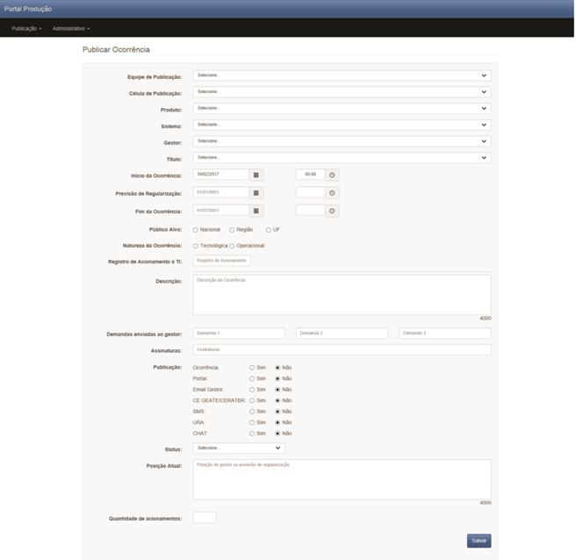

  - Sub-módulo Manter
Permite ao usuário alterar ou excluir uma ocorrência já cadastrada no sistema.

    - Sequência de Passos

Ao acessar o módulo Publicação, sub-módulo Ocorrências o usuário deverá clicar com o mouse na opção Manter. O sistema irá exibir o formulário com os campos “Equipe”, “Célula”, “Produto”, “Sistema”, “Status”, “Período” e “Título”.
O usuário poderá preencher os campos ou apenas acionar um dos botões “Pesquisar” ou “Gerar Excel”.

    - Importante Saber
Os campos do filtro não são de preenchimento obrigatório, o usuário poderá apenas acionar o botão “Pesquisar” ou “Gerar Excel”.

    - Telas

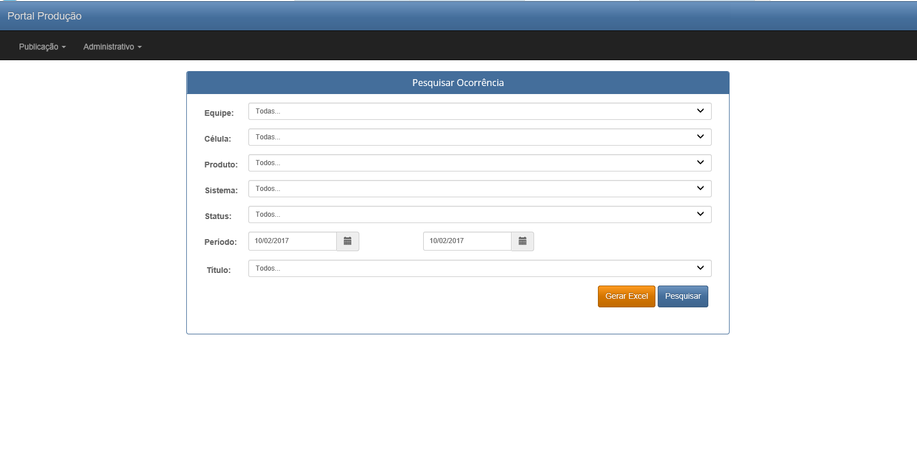

  - Sub-módulo Visualizar
Permite ao usuário visualizar todas as ocorrências cadastradas.

    - Sequência de Passos

Ao acessar o módulo Publicação, sub-módulo Ocorrências o usuário deverá clicar com o mouse na opção Visualizar. O sistema irá exibir todas as ocorrências cadastradas.
Para que sejam listadas apenas as ocorrências não regularizadas o usuário deve acionar o botão “Apenas não regularizadas” e para as regularizadas, acionar o botão “Apenas regularizadas”.

    - Importante Saber

Para visualizar detalhes da ocorrência, o usuário deve clicar sobre a mesma.

    - Telas

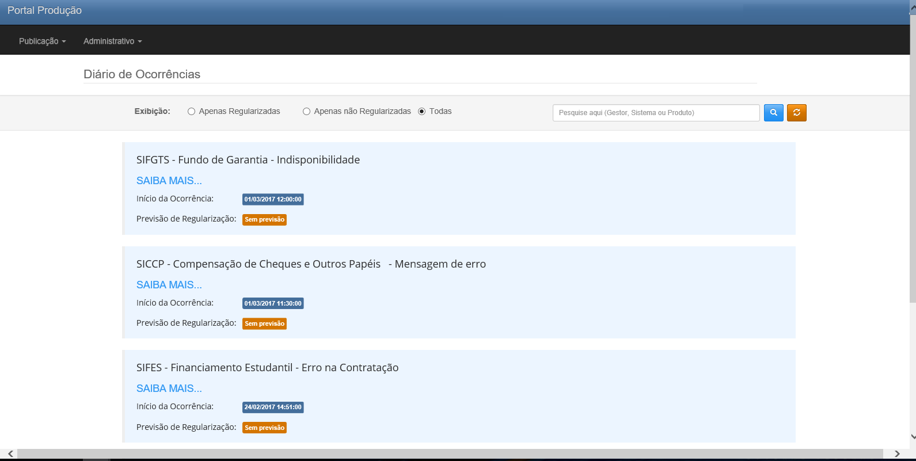

  - Sub-módulo Relatório Incidentes

Permite ao usuário visualizar e gerar arquivo Excel das ocorrências cadastradas no sistema.

    - Sequência de Passos

Ao acessar o módulo Publicação, sub-módulo Ocorrências o usuário deverá clicar com o mouse na opção Relatórios Incidentes. O sistema irá exibir o formulário com os campos “Início”, “Fim”, “Equipe”, “Fila”, “Produto” e “Sistema”, que poderão ser utilizados para filtro da pesquisa, em seguida acionar o botão “Pesquisar” ou “Gerar Excel”.
Para visualizar as ocorrências sem data fim, o usuário deverá selecionar a opção “Sem data fim”.

    - Importante Saber

Os campos do filtro não são de preenchimento obrigatório, o usuário poderá apenas acionar o botão “Pesquisar” ou “Gerar Excel”.

    - Telas

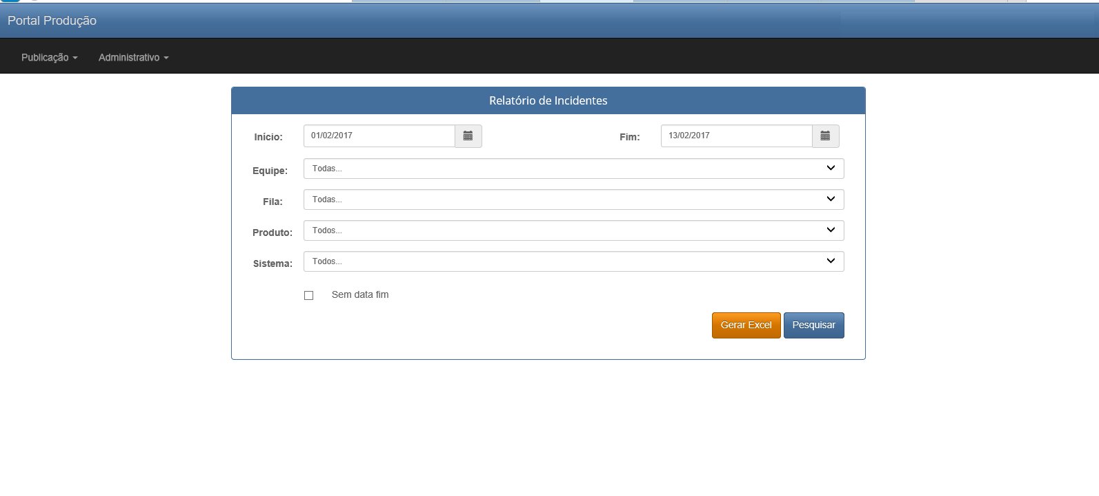
  - Sub-módulo Sistema

Permite ao usuário cadastrar os sistemas que serão utilizados no módulo “Publicação”. Inclusão, alteração, visualização, exclusão e emissão de relatórios dos sistemas cadastrados. Vincular os sistemas aos gestores e títulos de ocorrências.

    - Sequência de Passos

Ao acessar o módulo Administrativo, sub-módulo Manutenção o usuário deverá clicar com o mouse na opção Sistema, serão exibidos os campos:
- Pesquisar Sistema, o usuário deverá informar o nome do sistema e acionar o botão “Pesquisar”
- Incluir Sistema, ao acionar o botão de inclusão, o sistema irá exibir novo formulário com o campo para inserir o nome do sistema, em seguida acionar o botão “Salvar”. Caso desista de inserir novo sistema, o usuário poderá acionar o botão “fechar”.
- Gerar relatório Sistema x Gestor
- Gerar relatório Sistema Título,
- Vincular Gestor/Título, o usuário deverá acionar o botão ao lado do nome do sistema, onde será exibido o novo formulário, o usuário deve selecionar o Gestor e acionar o botão “Vincular”, em seguida selecionar o Título e acionar o botão “Vincular” e pressionar o botão “Fechar”.
- Editar Nome, o usuário deverá acionar o botão ao lado do nome do sistema, em seguida será exibido o nome do mesmo para edição, após a alteração acionar o botão “Salvar”.
- Excluir, ao acionar o botão ao lado do nome do sistema, será exibido mensagem de confirmação da exclusão, caso acione o botão “Sim” o sistema selecionado será excluído e todas as vinculações serão perdidas. Caso acione o botão “Não” o sistema irá retornar a tela inicial.

    - Importante Saber

Os sistemas incluídos, excluídos ou alterados nesse sub-módulo serão utilizados nos sub-módulos “Publicar”, “Manter”, “Visualizar” e “Relatório Incidentes” do módulo Publicação.

    - Telas

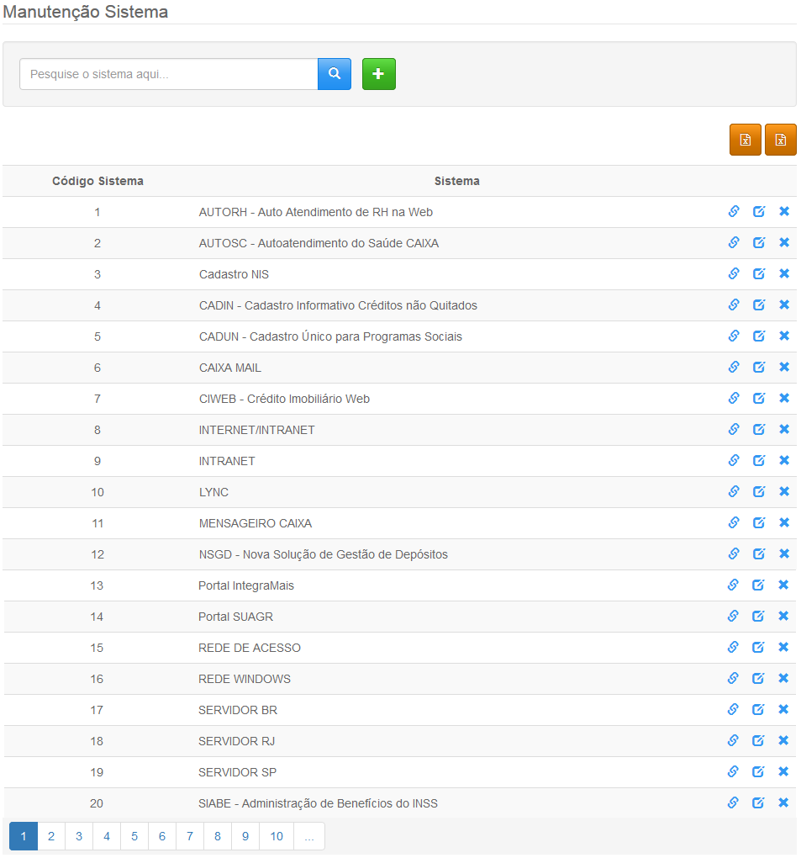
  - Sub-módulo Título

Permite ao usuário cadastrar os títulos das ocorrências que serão vinculados aos sistemas cadastrados no sub-módulo “Sistema”. Inclusão, alteração, visualização e exclusão dos títulos já cadastrados.

    - Sequência de Passos

Ao acessar o módulo Administrativo, sub-módulo Manutenção o usuário deverá clicar com o mouse na opção Título, o sistema irá exibir os campos:

- Pesquisar Título, onde o usuário deverá inserir o nome do título e acionar o botão “Pesquisar”.
- Incluir Título, ao acionar o botão, o sistema irá exibir novo formulário com o campo para inserir o nome do título, em seguida o usuário deverá acionar o botão “Salvar”.
- Vincular Sistema, ao acionar o botão, será exibido novo formulário onde o usuário deve selecionar o nome do sistema e acionar o botão “Vincular”.
- Editar Nome, o usuário deverá acionar o botão ao lado do nome do título, em seguida será exibido o nome do mesmo para edição, após a alteração acionar o botão “Salvar”.
- Excluir, ao acionar o botão ao lado do nome do título, será exibido mensagem de confirmação da exclusão, caso acione o botão “Sim” o título selecionado será excluído e todas as vinculações serão perdidas. Caso acione o botão “Não” o sistema irá retornar a tela inicial.

    - Importante Saber

Os títulos incluídos, excluídos ou alterados nesse sub-módulo serão utilizados nos sub-módulos “Publicar”, “Manter”, “Visualizar” e “Relatório Incidentes” do módulo Publicação.

    - Telas
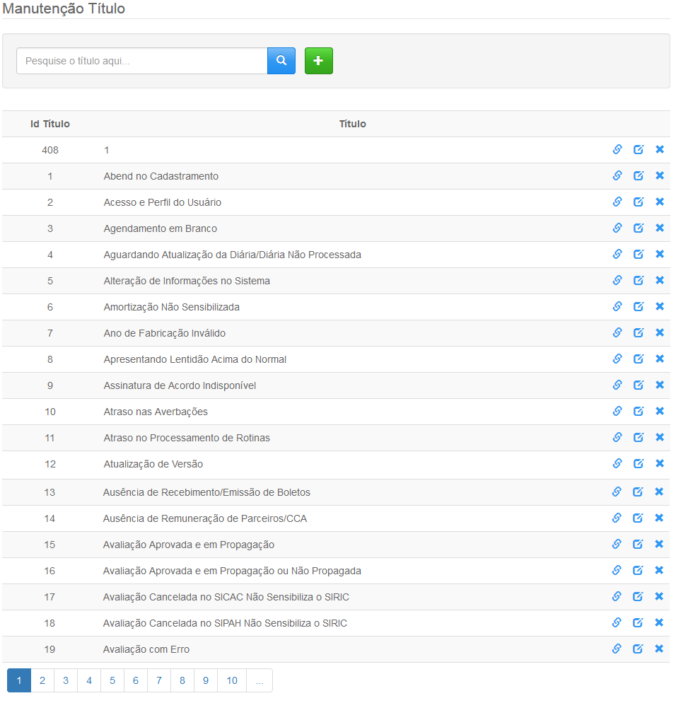
  - Sub-módulo Caixa Postal

Permite ao usuário a manutenção das caixas postais que receberão as notificações de ocorrências, dando ciência às áreas responsáveis.

    - Sequência de Passos

Ao acessar o módulo Administrativo, sub-módulo Manutenção o usuário deverá clicar com o mouse na opção Caixa Postal, será exibido os campos:
- Pesquisar, onde o usuário deverá inserir o nome do usuário responsável pela caixa postal e acionar o botão “Pesquisar”.
- Incluir, ao acionar o botão será exibido novo formulário, onde o usuário deverá selecionar o nome, a equipe e célula, inserir o nome da caixa postal e selecionar o status, sem seguida acionar o botão “Salvar”.
- Editar, ao acionar o botão, será exibido formulário com os dados para edição, os campos matrícula e nome serão preenchidos automaticamente. O usuário poderá incluir uma nova caixa postal, excluir, ativar ou inativar uma caixa postal para o usuário selecionado.

    - Telas

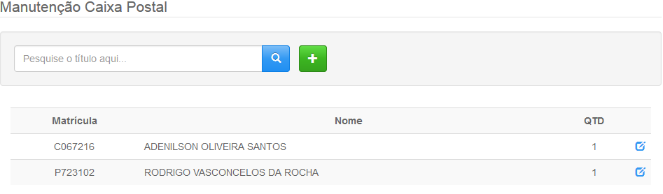

- ANEXOS

Não aplicável a este documento.

- REFERÊNCIA

1. | ET001 Portal Produção - Publicar
2. | ET001 Portal Produção – Manter

